EXPO-BODA.

Descargar las fuentes del ftp y levantar la aplicación con la base de datos local y hacer un checklist de lo que hay y el estado actual del sistema, la base de datos que

ftp:

clave : expo123456

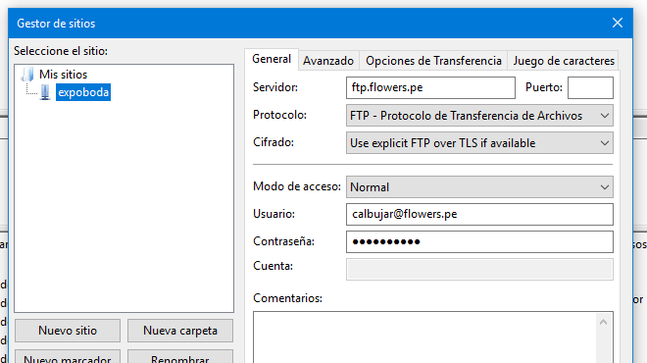

Entrar al siguiente enlace: [ Para ver la infomacion que inicialmente el usuario requirió sobre el sistema ,útil para el check list ]

<https://mind42.com/mindmap/660c88b0-eb18-4fbe-9637-f658947a520e>

para ver el mapa mental de los requerimientos, para tener un alcance

ingresar con las siguientes credenciales :

user : chab2808

passs : pool1207

[cj_28_08@hotmail.com](mailto:cj_28_08@hotmail.com)

Para entrar al panel de administración:

<http://flowers.pe/cpanel>

user : flowraog

pass: Luis.2017

de aquí se pude descargar la bd **flowraog_dbexpobodas, para levantar el sistema**

**para probar el sistema de login de empresas, el usuario es “jcoronado” y el pass “siempremia”**